G

Comité Départemental du Tarn

de la

Fédération Française d’Etudes
et de Sports Sous – Marins

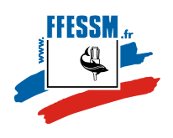
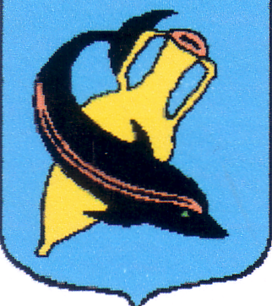

FORMATION PLONGEUR NITROX DU 17 MARS 2012

Fiche D’inscription

NOM : _________________________________ PRENOM : ___________________________
ADRESSE : ___________________________________________________________________________
___________________________________________________________________________
TELEPHONE :__________________________________________________________________________
MEL : ___________________________________________________________________________
NOM ET NUMERO DU CLUB :____________________________________________________________
____________________________________________________________

NUMERO DE LICENCE 2011/ 2012 : _______________________________________________________

NIVEAU DE PLONGEE : ________________

NOMBRE DE PLONGEE : ______________

DATE ET SIGNATURE

A RENVOYER AVANT LE 11 MARS 2012 :

Gérard MIQUEL, 42 RUE DE KERVENOAEL, 81100 CASTRES
TEL : 06.67.67.06.77

